KONTROLNA NALOGA
MATEMATIKA
3. LETNIK
IME IN PRIIMEK:
TOČKE:
OCENA:

- Nariši graf $f\left(x\right)=\tan{x}$ in zapiši zahtevane lastnosti. 10 točk
  - definicijsko območje: ____________________________
  - zaloga vrednosti: ____________________________
  - poli: ____________________________
  - začetna vrednost: ____________________________
  - ničle: ____________________________
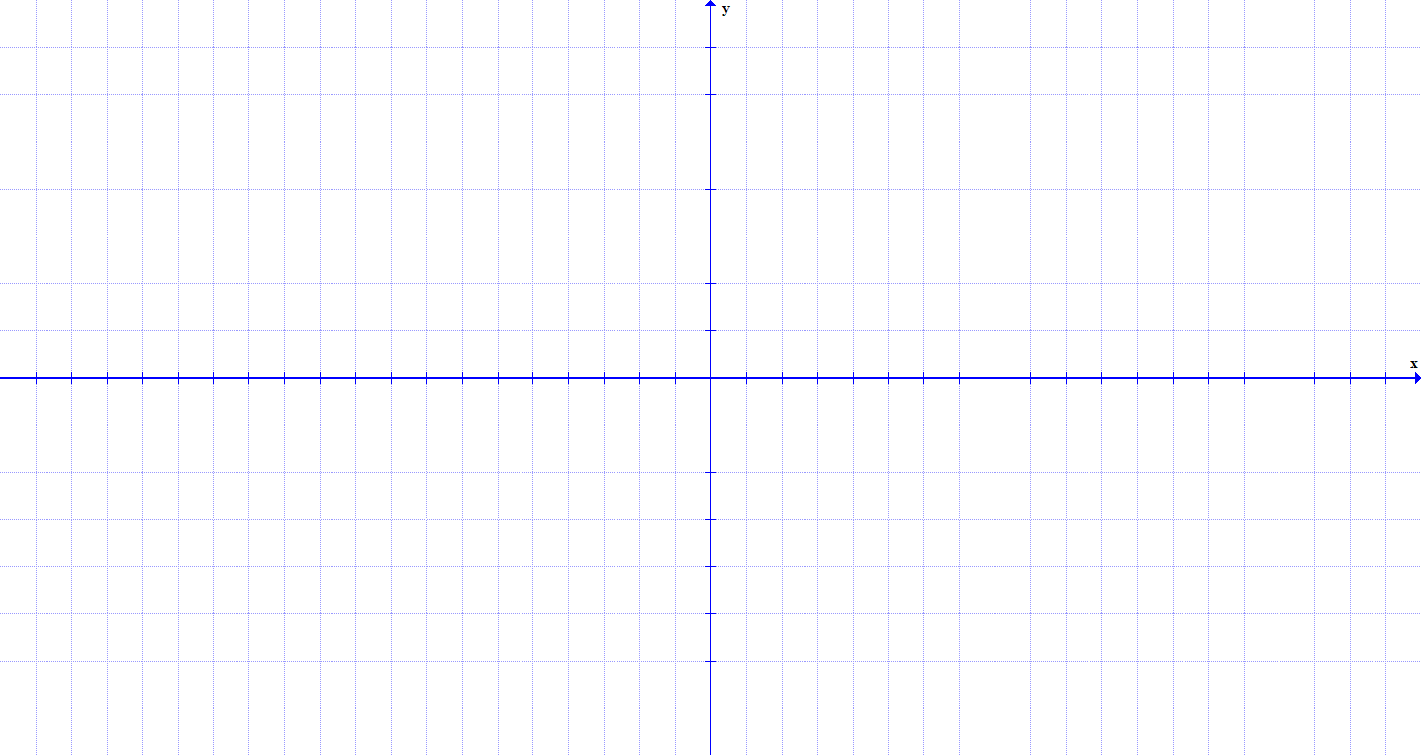
- Kaj se bo zgodilo z grafom funkcije, če jo spremenimo iz $f\left(x\right)=\sin{x}$ v $f\left(x\right)=\frac{1}{3}sin{x}$?
  - postal bo kosinus 5 točk
  - zaloga vrednosti bo $Z_{f}=\left[-3,3\right]$
  - ničle so $x_{k}=\frac{kπ}{3}$; $k∈Z$
  - zaloga vrednosti bo $Z_{f}=\left[-\frac{1}{3},\frac{1}{3}\right]$
  - ničle so $x_{k}=3kπ$; $k∈Z$
  - premakne se za $\frac{x}{3}$ v desno
  - nič se ne spremeni

- Kolikšen je kot $145°$ zapisan v radianih? 5 točk
  - $\frac{29π}{36}$
  - $\frac{145π}{360}$
  - $\frac{145π}{180}$
  - $\frac{29π}{72}$
  - 2,53
  - grd

- Zapiši kot kotne funkcije ostrih kotov: 5 točk
  - $\sin{265°=}$
  - $\tan{960°=}$
  - $\cos\left(-335°\right)=$
  - $\tan{115°=}$
  - $\cot{175°=}$

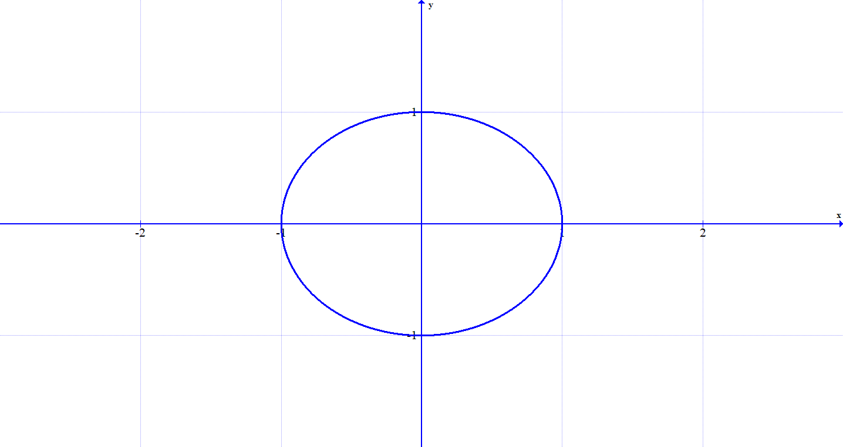
- Nariši $\cot{\frac{3π}{4}}$ v enotsko krožnico. 5 točk

- Katera enačba ni pravilna?
  - $cos\left(x-2kπ\right)=\cos{x}$
  - $\cos{2x=\cos^{2}}x-\sin^{2}x$
  - $tan\left(α-β\right)=\frac{\tan{α-\tan{β}}}{1+\tan{α∙\tan{β}}}$
  - $\cos\left(γ+δ\right)=\cos{γ\cos{δ+\sin{γ\sin{δ}}}}$
  - $\tan^{2}x+1=\cos^{-2}x$
  - ko jo zapišem jaz 5 točk

- Če točko $\left(0,3\right)$zavrtim za $\frac{3π}{2}$, pridem v točko? 5 točk
  - $\left(3,0\right)$
  - ko mi je slabo
  - $\left(-3,0\right)$
  - ki ni definirana
  - $\left(0,0\right)$
  - $\left(0,3\right)$
  - $\left(0,-3\right)$

- Nariši graf funkcije $f\left(x\right)=-sin \frac{x}{2}{+2}$ 10 točk
- Poenostavi izraz: $\frac{\tan{x}}{\sin^{2}x}-\frac{\cot{x}}{\sin^{2}x-1}=$ 10 točk

- Zapiši kot kotne funkcije ostrih kotov in natančno izračunaj: 10 točk
$$\frac{2\sin{570°}-\tan{\frac{23π}{6}}}{\cos\left(-\frac{11π}{2}\right)}=$$

- Natančno izračunaj $\cos{2x}$ in $\sin\left(x-\frac{17π}{6}\right),$ če je $\tan{x=-4}$ in $\frac{3π}{2}<x<2π$.
10 točk

- Poenostavi: $\cos\left(\frac{11π}{3}-x\right)-\cos\left(\frac{11π}{3}+x\right)=$ 10 točk

- Izračunaj naklonski kot premice $\frac{x}{2}-\frac{y}{3}=1$ 5 točk

Možnih je 100 točk.
Za 2………45 točk
Za 3………60 točk
Za 4………75 točk
Za 5………90 točk

 | $$\cos{x}$$ | $$\cot{x}$$ | $$\tan{x}$$ | $$\sin{x}$$
$$60°$$
0°
90°
30°
45°
5 točk

